120 Jahre beim Weltmarktführer

LAUDA ehrt drei langjährige Mitarbeitende

Lauda-Königshofen, 17. Oktober 2025 – Die LAUDA DR. R. WOBSER GMBH & CO. KG ehrte in einer besonderen Feierstunde gleich drei Mitarbeitende für ihre außergewöhnlichen 40-jährigen Betriebsjubiläen. Barbara Schmitt, Volker Mott und Bernd Volkert begannen am 9. September 1985 ihre Laufbahn bei dem Familienunternehmen und prägten die Entwicklung des Weltmarktführers für Temperiergeräte und -anlagen über vier Jahrzehnte hinweg maßgeblich.

In seiner Laudatio würdigte Dr. Gunther Wobser, Geschäftsführender Gesellschafter, die beeindruckenden Karrierewege aller drei Jubilare. Barbara Schmitt absolvierte bei LAUDA ihre Ausbildung zur Industriekauffrau und war zunächst in der Telefonzentrale sowie der Finanzbuchhaltung tätig, bevor sie 2018 in die Personal- und Gehaltsabrechnung wechselte. »Barbara Schmitt zeichnet sich durch große Präzision und Verantwortungsbewusstsein aus. Ihre Expertise in der Lohn- und Gehaltsabrechnung ist für unser Unternehmen von unschätzbarem Wert. Mit rund 50 internen Weiterbildungen hält sie sich stets am Puls der Zeit«, betonte Dr. Wobser. Sandra Braun, Leiterin Personal, lobte ihre Lernbereitschaft und Zuverlässigkeit: »Barbaras Arbeit zeichnet sich durch hohe Verlässlichkeit aus – sie ist pflichtbewusst, ruhig und präzise und hat sowohl Unternehmen als auch Mitarbeitende gleichermaßen im Blick.«

Volker Mott durchlief eine beachtliche Entwicklung innerhalb des Unternehmens. Nach seiner Ausbildung zum Industriemechaniker und späteren Weiterbildung zum Meister und Techniker für Qualitätswesen war er in verschiedenen Bereichen tätig – von der Montage über das Qualitätswesen bis hin zum Marketing. Seit zwölf Jahren ist er nun im Einkauf zu Hause, wo er seinen hohen technischen Sachverstand einbringt. »Herr Mott hat stets den Blick über den Tellerrand gewagt und sich kontinuierlich neue Kompetenzen angeeignet. Seine vielseitige Entwicklung im Unternehmen zeigt seine Bereitschaft, Verantwortung zu übernehmen und sich neuen Herausforderungen zu stellen«, unterstrich Dr. Wobser. Chris Moschüring, Leiter Einkauf, ergänzte: »Der Einkauf profitiert ungemein von Volkers technischem Wissen. Besonders hervorzuheben sind seine Verantwortung für die erstklassige Azubi-Betreuung und seine Freude an Veränderungen.«

Bernd Volkert erwies sich als echter Leistungsträger mit einer Leidenschaft für den Anlagenbau. Nach Abschluss seiner Ausbildung zum Energiegeräteelektroniker und dem anschließenden berufsbegleitenden Studium zum staatlich geprüften Elektrotechniker am Würzburger DAG-Technikum sammelte er umfassende Erfahrungen in der Forschung und Entwicklung. Seit 1990 ist er im Bereich Anlagenbau tätig, seit 2009 mit Führungsverantwortung. »Herr Volkert hat seine Karriere zielstrebig gestaltet und dabei eine beeindruckende Fachexpertise entwickelt. Seine verschiedenen Weiterbildungen und sein langjähriges Engagement machen ihn zu einem unverzichtbaren Mitarbeiter. Sein enormes Fachwissen über alle Anlagentypen hinweg und sein analytisches Denken in der Projektierung sind außergewöhnlich«, lobte Dr. Wobser. Dr. Jürgen Dirscherl, Leiter Forschung und Entwicklung, betonte: »Mehr als zwei Drittel seines Lebens hat Bernd Volkert bei LAUDA verbracht. Seine positive Ausstrahlung, Hilfsbereitschaft und sein hohes technisches Verständnis in der Projektierung sind beeindruckend.«

Dr. Lukas Braun, Bürgermeister der Stadt Lauda-Königshofen, stellte in seinem Grußwort die besondere Bedeutung der hohen Mitarbeiterbindung bei LAUDA heraus. Er legte dar, dass die drei Jubiläen gegenseitige Anerkennung zwischen Unternehmen und Mitarbeitenden darstellen. Die hohe Anzahl der Ehrungen bei LAUDA zeige das ausgeprägte Gemeinschaftsgefühl und den bedeutenden Teamgeist. Das Familienunternehmen zeichne sich durch Loyalität und Verantwortung gegenüber seinen Mitarbeitenden aus und ist ein wichtiger Arbeitgeber für die Stadt. Zur Anerkennung ihrer Leistung überreichte der Bürgermeister den Jubilaren die Ehrenurkunde des Landes Baden-Württemberg von Ministerpräsident Winfried Kretschmann sowie ein Weinpräsent.

Betriebsratsvorsitzender Elmar Mohr überbrachte die Grüße der Belegschaft und hob die Gemeinsamkeiten der Geehrten hervor: »Alle drei haben ihre Ausbildung bei LAUDA absolviert und dem Unternehmen 40 Jahre die Treue gehalten – trotz unterschiedlicher individueller Wege im Unternehmen.«

Die drei Jubiläen unterstreichen eindrucksvoll die besondere Kultur des Familienunternehmens LAUDA, in dem langjährige Mitarbeiterbindung und gegenseitige Wertschätzung seit Generationen gelebt werden. Dr. Wobser überreichte allen Jubilaren die LAUDA Urkunden als Zeichen der Anerkennung für ihre jahrzehntelange Treue und außergewöhnlichen Leistungen und wünschte ihnen weiterhin Gesundheit, Zufriedenheit und viele weitere erfolgreiche Jahre.

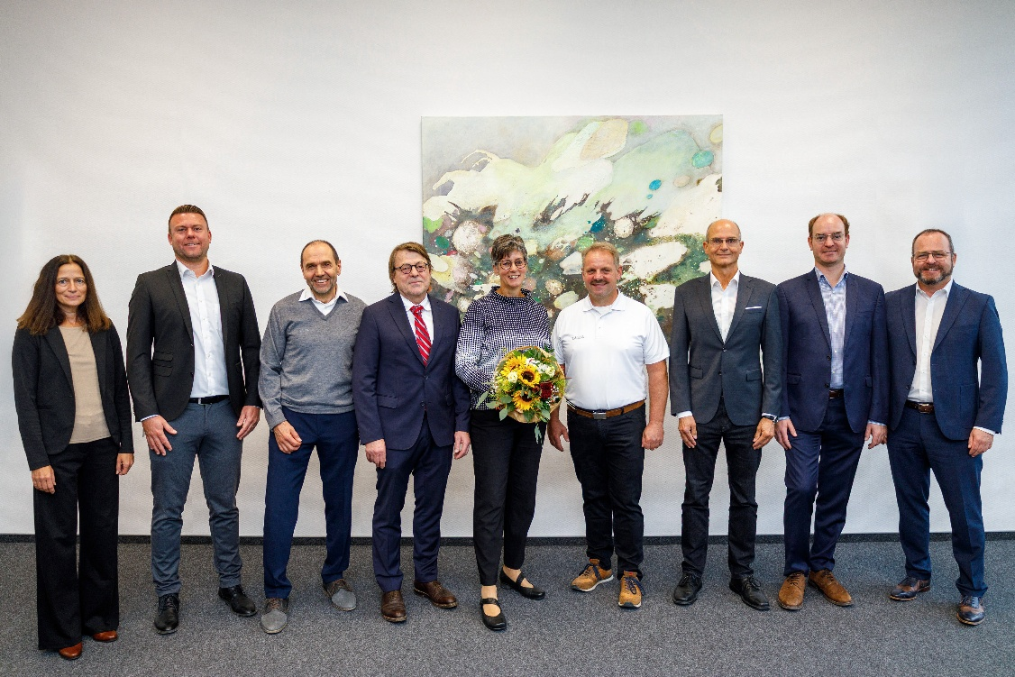

Bild: Volker Mott, Barbara Schmitt und Bernd Volkert (4., 5. und 6. v. l.) feiern ihre 40-jährigen Betriebsjubiläen und jahrzehntelange Treue zum Familienunternehmen LAUDA gemeinsam mit dem Geschäftsführenden Gesellschafter Dr. Gunther Wobser (rechts) sowie (v. l. n. r.) Sandra Braun (Leiterin Personal), Chris Moschüring (Leiter Einkauf), Elmar Mohr (Betriebsratsvorsitzender), Dr. Jürgen Dirscherl (Leiter Forschung & Entwicklung) und Dr. Lukas Braun (Bürgermeister der Stadt Lauda-Königshofen). © LAUDA

Wir sind LAUDA – Weltmarktführer für exakte Temperaturen. Unsere Temperiergeräte und -anlagen sind das Herz wichtiger Applikationen und leisten so einen Beitrag für eine bessere Zukunft. Als Komplettanbieter gewährleisten wir die optimale Temperatur in Forschung, Produktion und Qualitätskontrolle. Wir sind der zuverlässige Partner für Elektromobilität, Wasserstoff, Chemie, Pharma/Biotech, Halbleiter und Medizintechnik. Mit kompetenter Beratung und innovativen Lösungen begeistern wir unsere Kunden seit fast 70 Jahren täglich neu – weltweit.

Im Unternehmen gehen wir stets den entscheidenden Schritt voraus. Wir fördern unsere Mitarbeitenden und fordern uns immer wieder selbst: für eine bessere Zukunft, die wir gemeinsam gestalten.

Pressekontakt
Für die Presse stellen wir sehr gerne aufbereitete Informationen über unser Unternehmen, die LAUDA FabrikGalerie und unsere Projekte im Bereich Innovationsförderung, Digitalisierung und Ideenmanagement zur Verfügung. Wir freuen uns auf einen offenen Austausch mit Ihnen – sprechen Sie uns an!

CHRISTOPH MUHR
Leiter Unternehmenskommunikation
T + 49 (0) 9343 503-349
christoph.muhr@lauda.de

LAUDA DR. R. WOBSER GMBH & CO. KG, Laudaplatz 1, 97922 Lauda-Königshofen, Deutschland/Germany. Kommanditgesellschaft: Sitz Lauda-Königshofen, Registergericht Mannheim HRA 560069. Persönlich haftende Gesellschafterin: LAUDA DR. R. WOBSER Verwaltungs-GmbH, Sitz Lauda-Königshofen, Registergericht Mannheim HRB 560226. Geschäftsführer/Managing Directors: Dr. Gunther Wobser (Vorsitzender/President & CEO), Dr. Mario Englert (CFO), Dr. Marc Stricker (COO)

